修改ply文件
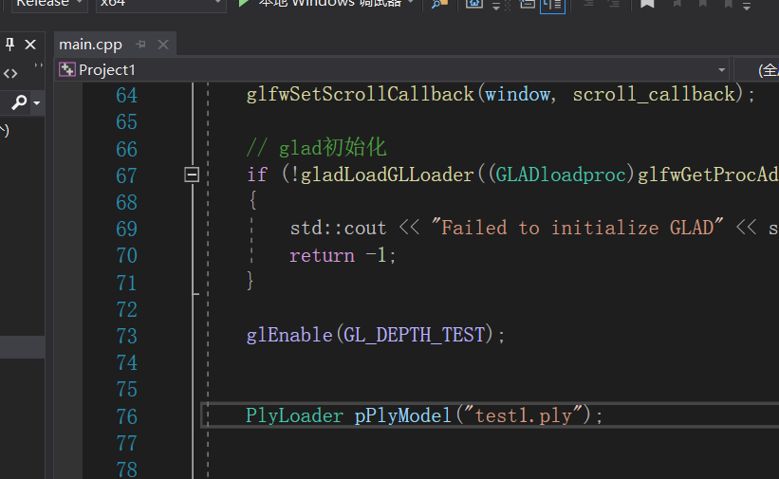
更改test.ply 为其他名字就行

解析ply文件PlyLoader.cpp
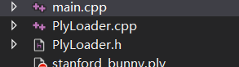

Ply解析
Ply前面有一些信息，包括顶点数量那些，这里就是读取来顶点的数量是多少
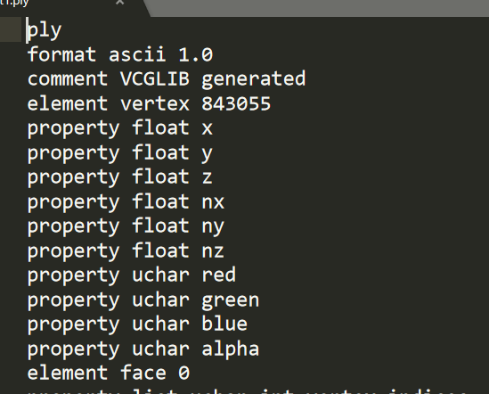
比如这里就是有843055个点
每个点的格式是位置(x, y,z)法向量(nx, ny, nz)和颜色(r, g, b, a)
举例
2.147466 -0.8722996 5.500445这个是位置
-0.2647341 -0.4938607 -0.8282617 这个是法向量
77 79 75 255 这个是颜色
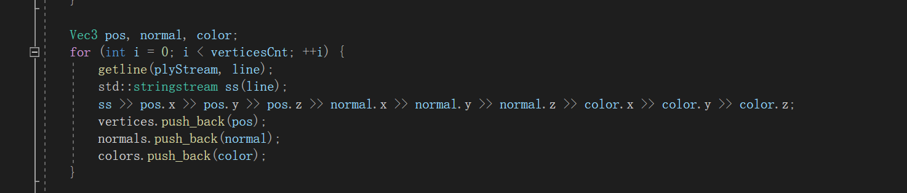
读取一行的变量，并且存到vector中里面：
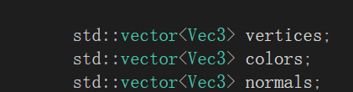

上传数据到gpu
顶点
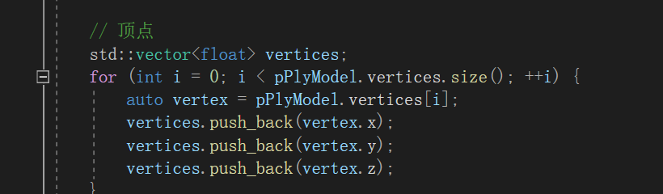

法向量
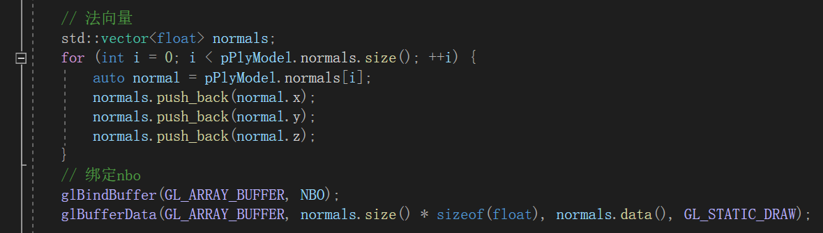

颜色
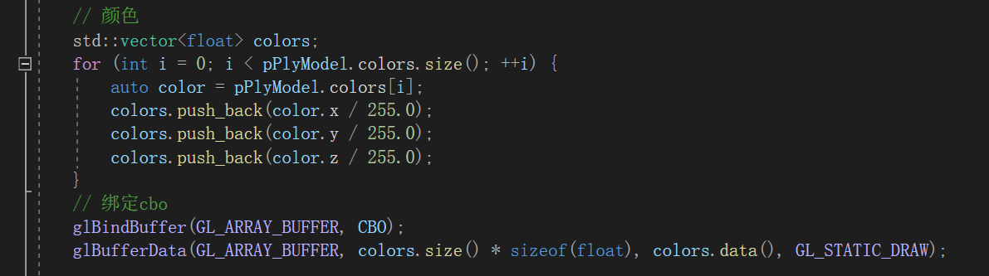

设置相机的参数
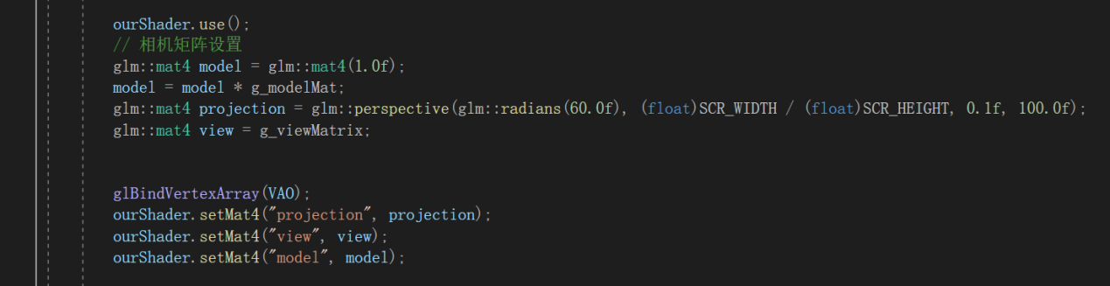
View 就是控制相机的位置的矩阵

画点
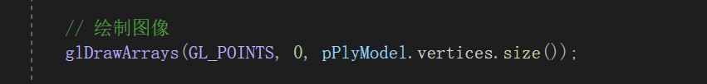
键盘控制相机的位置
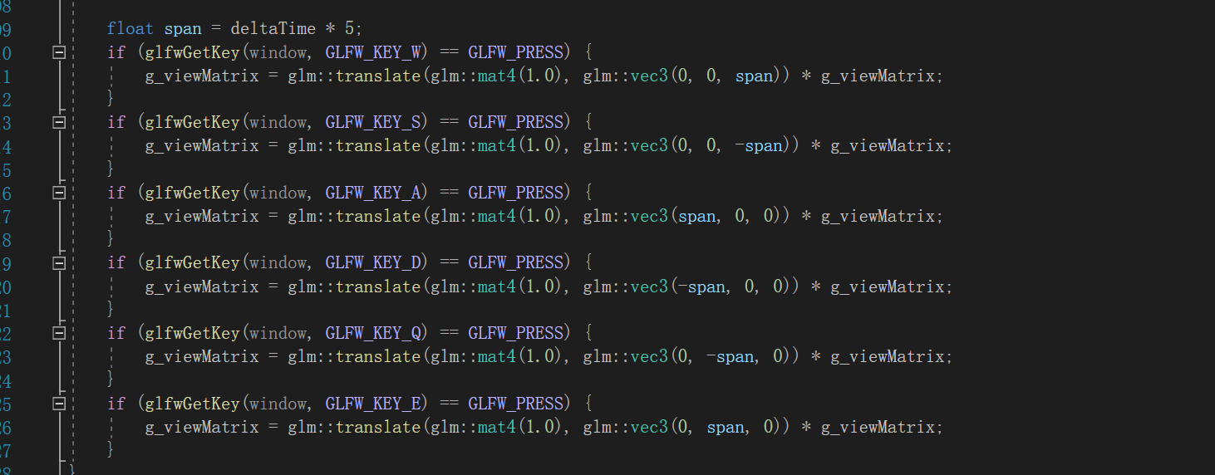
鼠标控制相机的位置
